Одни
Вступление: 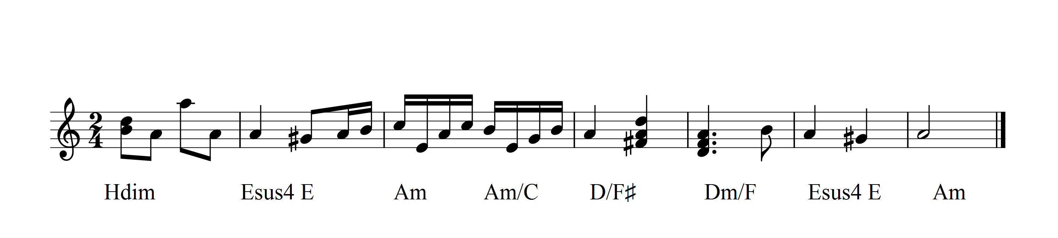

H dim Esus4 E
Не верю суетной судьбе,
Am Am/G D/F#
Наедине остались души,
Dm Esus4 E Am
И вот сейчас ты мне так нужен, а я тебе.
H dim Esus4 E
Предначертание сбылось,
Am Am/G D/F#
Нам на двоих одно дыханье дано..
Dm Esus4 E Am Am/G
Ты лучшее что есть в моей судьбе... Пр.:
Fmaj7 G C
Одни, и только уличные огни,
E Fmaj7
Для нас укутают ночи в дни,
E Am Am/G
Ты только очень не обмани..
Fmaj7 G C
Одни, на полувыцветших облаках,
E Fmaj7
Качаем нежность в своих руках,
E Am Am/G
До счастья нужен всего-лишь взмах..
Модуляция в Bm
Cdim Fsus4 F
Мне осень хлещет по стеклу,
Bm Bm/A♭ E♭/G
Излишки листьев обрывая,
E♭m Fsus4 F Bm Bm/ A♭
Она завидует, чудная, как я живу..
Cdim Fsus4 F
Я, знаешь, рада бы помочь,
Bm Bm/A♭ E♭/G
Да только нечем поделиться,
E♭m Fsus4 F Bm Bm/ A♭
Кроме Счастливых слез упавших на траву.. Пр.:
G♭maj7 A♭ D♭
Одни, и только уличные огни,
F G♭maj7
Для нас укутают ночи в дни,
F Bm Bm/A♭
Ты только очень не обмани..
G♭maj7 A♭ D♭
Одни, на полувыцветших облаках,
F G♭maj7
Качаем нежность в своих руках,
F Bm Bm/A♭
До счастья нужен всего-лишь взмах..
Bm Bm/ A♭ E♭/G E♭m
E♭m F Bm Bm/A♭
До счастья нужен всего-лишь взмах..
Bm Bm/ A♭ E♭/G
E♭m F B
До счастья нужен всего-лишь взмах..

